**Trailrunning Retreats im Wipptal: Ausbildung und Alpine Performance in unberührter Natur**Das Wipptal, bekannt für seine unberührte Natur und beeindruckenden Berglandschaften, lädt Trailrunning-Fans zu unvergesslichen Retreats ein. Diese Events mit Fokus auf Technik, Ausdauer und mentaler Stärke bieten alles, was das Trailrunning-Herz begehrt.

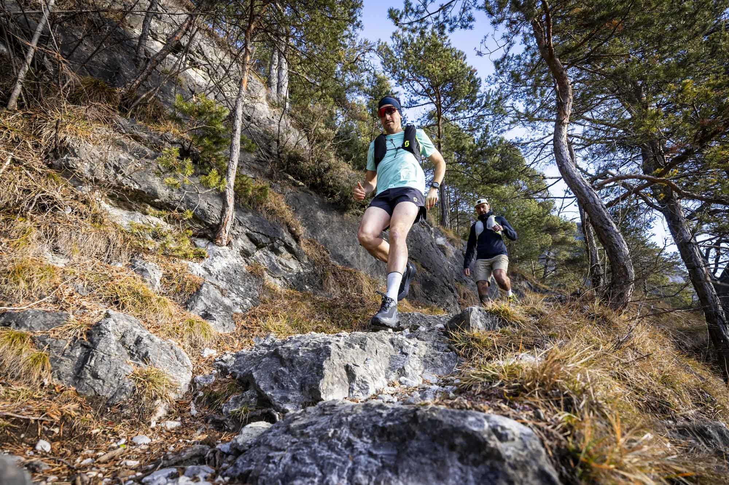

**Trailrunning für jedes Level**

Egal, ob gerade erst mit dem Trailrunning begonnen wurde oder schon Lauferfahrung besteht – unsere Retreats sind perfekt auf die Bedürfnisse und Fähigkeiten der Teilnehmer abgestimmt. Anfänger starten im Mai mit dem Ausbildungs-Retreat im JUFA Hotel in Steinach, wo sie die Grundlagen des Trailrunnings in einer entspannten und unterstützenden Atmosphäre erlernen. Für erfahrenere Läufer stehen im Juli und September die Alpine Performance Retreats im Fokus.





**Begleitung durch Experten**

Die Teilnehmer der Trailrunning Retreats profitieren von der Betreuung durch ASTA-zertifizierte Trailrunning-Guides, diplomierten Physiotherapeuten und Ernährungs-Coaches. Neben Technik-Tipps bleibt Zeit für Regeneration bei einer Recoverysession oder einem entspannenden Eisbad im Bergfluss. Die Retreats werden durch eine optionale Yoga-Session und gemeinsame Abendessen abgerundet.



**Retreat-Termine**

23.05.-25.05.2025: Fokus Ausbildung, JUFA Hotel in Steinach  
04.07.-06.07.2025: Fokus Alpine Perfomance, Almi`s Berghotel in Obernberg  
26.09.-28.09.2025: Fokus Alpine Perfomance, JUFA Hotel in Steinach  
  
Die Retreats können auf Wunsch auch ohne Übernachtung gebucht werden.

**Schnupperkurs für absolute Trailrunning-Neulinge**

Wer Trailrunning zum ersten Mal ausprobieren möchte, hat von Mai bis September die Gelegenheit dazu: Jeden dritten Dienstag im Monat findet ein zweistündiger Schnupper-Trailrunning-Einführungskurs statt. Buchbar ab April über den Erlebnisshop.

Weitere Informationen zu den Trailrunning Retreats finden sich hier.